Прокуратура Красноармейского района разъясняет: «Если человек положительно высказывается в социальной сети о терроризме, и считает это правильным, он не нарушает закон?»
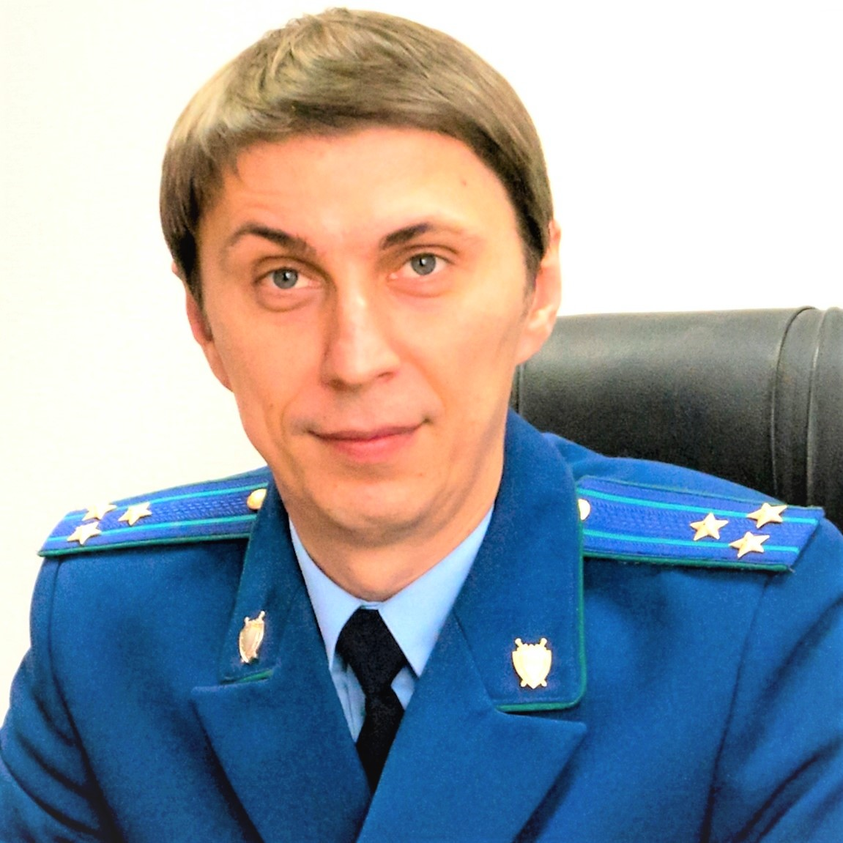

В соответствии с нормами Федерального закона «О противодействии терроризму» противоправной признается не только деятельность, связанная с непосредственным совершением терактов, но действия, направленные на пропаганду идей терроризма, распространение материалов или информации, призывающих к осуществлению террористической деятельности либо обосновывающих или оправдывающих необходимость ее осуществления – отмечает прокурор Красноармейского района Николай Лукьянов.
В 2006 году Уголовный кодекс РФ был дополнен статьей 205.2, предусматривающей ответственность за публичное оправдание или пропаганду терроризма, под которыми понимается публичное заявление о признании идеологии и практики терроризма правильными, нуждающимися в поддержке и подражании, а также распространение материалов или информации, направленных на формирование у людей идеологии терроризма, убежденности в ее привлекательности и допустимости осуществления террористической деятельности.
Наказание за данное преступление предусмотрено в виде лишения свободы сроком на 5 лет. За те же деяния, совершенные с использованием средств массовой информации, электронных или информационно-телекоммуникационных сетей, в том числе сети «Интернет», предусмотрено лишение свободы сроком на 7 лет.
Когда можно говорить о том, что человек пропагандирует терроризм?
Даже простое размещение на личной странице в социальной сети фотографии террористического акта, либо лиц, совершающих акты терроризма с положительными комментариями к ним, образуют состав указанного преступления.
В связи с высокой степенью общественной опасности данного деяния, лицам, осужденным за указанные преступления к лишению свободы, несмотря на то, что это преступление относится к категории тяжкого и средней тяжести, не может быть назначено условное осуждение.

Подраздел: Противодействие терроризму

14.06.2019

